~~為配合政府政策，大陸散客組團尚未開放前~~
~~若有整團文化交流考察之需求，可參考此行程內容及售價~~

重慶風情~恩施.武隆.九黎城8天(台中出發)
~恩施大峡谷+皇冠大扶梯+體驗李子壩輕軌穿樓+印象武隆秀~
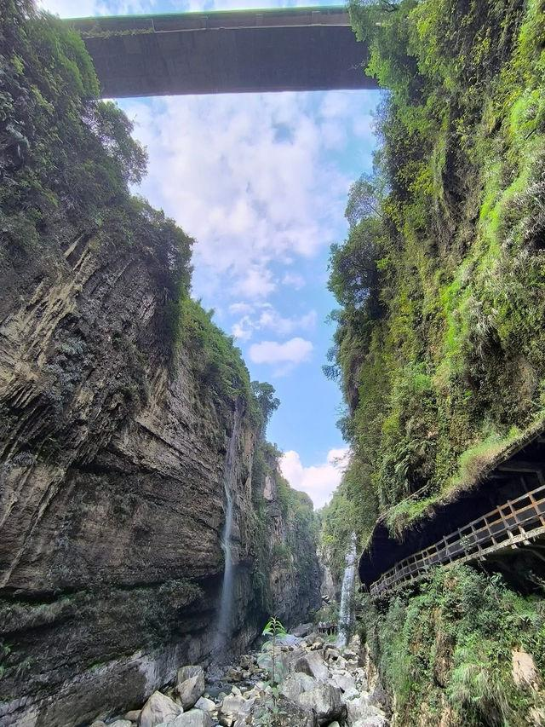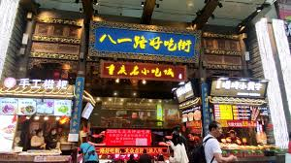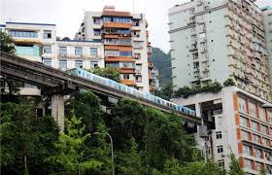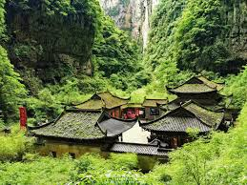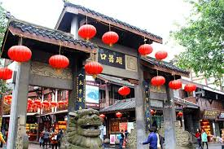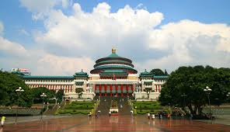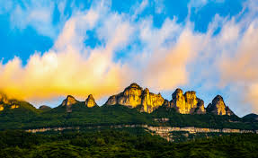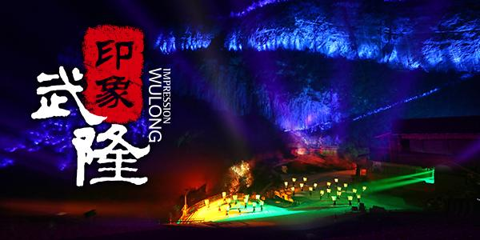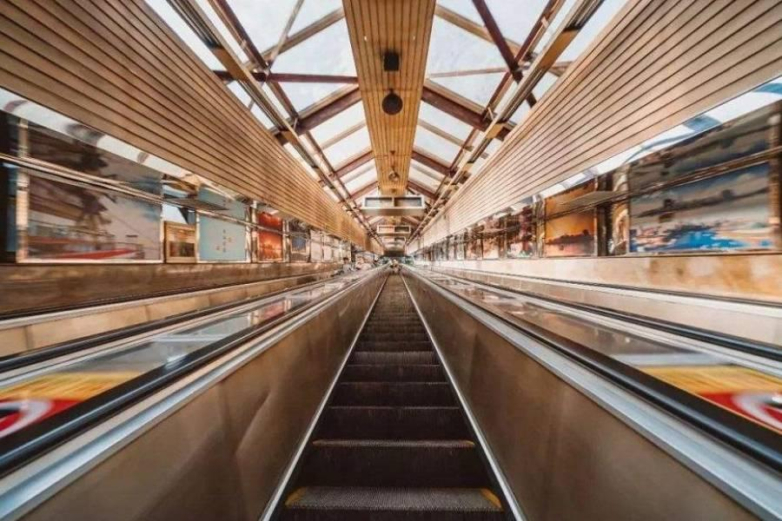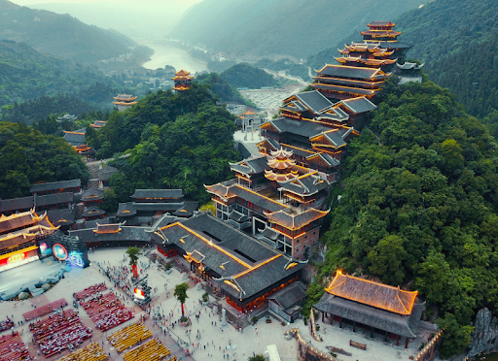

◎航班參考：即日起~3/28止 (依航空公司公告為主，如有異動敬請見諒)
起飛城市 | 抵達城市 | 航空公司 | 航班編號 | 起飛時間 | 抵達時間
台中 | 澳門 | 澳門航空 | NX-683 | 09:15 | 11:00
澳門 | 重慶 | 澳門航空 | NX-182 | 11:45 | 14:15
重慶 | 澳門 | 澳門航空 | NX-181 | 15:15 | 17:35
澳門 | 台中 | 澳門航空 | NX-684 | 18:25 | 20:00
◎航班參考：3/29起，班號&時間變動 (依航空公司公告為主，如有異動敬請見諒)
起飛城市 | 抵達城市 | 航空公司 | 航班編號 | 起飛時間 | 抵達時間
台中 | 澳門 | 澳門航空 | NX-673 | 09:10 | 10:45
澳門 | 重慶 | 澳門航空 | NX-182 | 11:45 | 14:20
重慶 | 澳門 | 澳門航空 | NX-181 | 15:20 | 17:40
澳門 | 台中 | 澳門航空 | NX-674 | 18:35 | 20:10
✿全程【無購物】完整體驗，讓您玩的盡興，零負擔!!
✿全程安排舒適三排椅座車遊覽車，讓您行程舒適
第1天 | 台中/澳門/重慶-北倉文創區-觀音橋步行街
【重慶市】位於四川盆地東部，地處丘陵地帶，多山多霧，故有「山城」、「霧都」的別稱。重慶市人口約三千多萬人，為中國西南區第一大都市，是一座有著歷史文化的名城，是中國西南水、陸交通樞紐，工商業重鎮，亦是一座充滿現代感的新型城市。然而最具特色的，還要數山城的夜色。
【北倉文創園】北倉文創園位於重慶市江北區，是在原重慶江北紡織廠倉庫上改建的，一個充滿文藝氣息的打卡地。‌北倉文創園的建築風格獨特，是傳統與現代的融合‌。街區內的建築保留了老重慶的歷史痕迹，同時又注入了現代設計元素，文創街區內有許多精緻的小店，牆上的彩繪充滿着詩意。
【觀音橋步行街】是當地核心商業區和著名商圈，擁有豐富的購物、餐飲和娛樂選擇，還有北城天街和星光68廣場等主要景點，例如北城天街提供多元化的潮牌和美食，而星光68廣場則聚集國際奢侈品牌並設有大型水族館。觀音橋步行街是集休閒、購物、美食於一體的複合式商業區。
餐 食 | 早：X | 午：機上 | 晚：渝菜風味RMB80
住 宿 | 準重慶 錦怡豪生酒店 或同級

第2天 | 重慶-約3小時-天生三橋+環保車+下行電梯+出口電瓶車-約20分印象武隆秀
【世界自然遺產~天生三橋】張藝謀影片《滿城盡帶黃金甲》唯一外景地、國家AAAA級景區、世界自然遺產地、世界上最大天生橋群、世界第二大天坑群。地勢的險要在別處是體會不到的，必須要到離它不遠的天坑和地縫。天坑並不在天上，而在地下300米處。坐著電梯扶搖之下近100米，眼前的景色是羊水河峽谷的懸崖萬丈和壁立千仞，感覺實在奇妙。天龍橋即天坑一橋，橋高200米，跨度300米，因其位居第一，頂天立地之勢而得名。一橋橋中有洞，洞中生洞，洞如迷宮，即壯觀又神奇。青龍橋即天坑二橋，是垂直高差最大一座天生橋。橋高350米，寬150米，跨度400米，夕陽西下，霞光萬道，忽明忽暗，似一條真龍直上青天，故名青龍橋。黑龍橋即天坑三橋，橋孔深黑暗，橋洞頂部岩石如一條黑龍藏身於此，令人膽戰心驚。黑龍橋景色以其流態各異的「三迭泉」、 「一線泉」、「珍珠泉」、「霧泉」四眼寶泉而獨具特色。
【印象武隆秀】是著名導演張藝謀領銜的北京印象創新藝術發展有限公司共同打造的實景歌會，該演出充分結合武隆喀斯特世界自然遺產資源和地方特色文化，以自然山水為舞臺背景，以群眾生產生活、民風民俗、歷史人文和美麗傳說為藝術素材，演出場地範圍大約上千畝，演出場地設置座位2800餘個，是一個呈“U”形的高山峽谷地帶，四周為陡峭的山峰。
✿✿✿如遇印象武隆停演，改為都市魔幻秀，不便之處，敬請見諒。✿✿✿
餐 食 | 早：酒店內 | 午：武隆風味 RMB50 | 晚：土家族風味 RMB80
住 宿 | 準仙女山 天怡芳草地度假飯店或同級

第3天 | 仙女山森林公園+小火車 -約2小時-蚩尤九黎城-約1.5小時-濯水古鎮-黔江
【仙女山森林公園】位於重慶武隆縣雙河鄉，這裡以南方少有的高山草原風光而聞名。這裡因為地處高山，涼風習習，全無火爐重慶的酷熱，是重慶地區休閒避暑的勝地。
【蚩尤九黎城】位於重慶彭水縣，烏江左岸，佔地30公頃，總建築面積59680平方公尺，地處新老城區連接帶，是彭水自然風光與苗族歷史文化的有機結合體，堪稱大陸第一苗王城。採用兩軸、兩區、九星佈局，主要建築包括四城門、椎牛場、百苗文化長廊、九黎部落、北斗七星亭、魁星樓、神問台、蚩尤苗、九黎宮、苗王府、點將台、將軍柱等，集千餘工匠畢生智慧於一城。合鼓宴，儺舞絕技獨具一格。蚩尤九黎城是大陸最大的苗族傳統建築群，創下了數個世界之最:九黎神柱是目前世界上高度最高、直徑最大、雕刻鬼神像最多的苗族圖騰柱；九黎宮是世界最高最大的吊腳樓建築體，世界最大的四合院建築體，最奇特的樓中樓閣與樓中殿堂建築集群；九道門是目前世界上建有最多朝門的苗族建築景觀。
【濯水古鎮】濯水古鎮興起於唐代，興盛於宋朝，明清以後逐漸衰落，是渝東南地區最富盛名的古鎮之一。作為重慶舊城老街的典型，濯水古鎮街巷格局保留較為完整，具有濃郁的渝東南古鎮格局，它既體現了與其他城市歷史街區的差異，也承載著巴文化、土家文化與漢文化的融合、傳承與創新，同時碼頭文化、商賈文化、場鎮文化相互交織。濯水初稱「白鶴壩」，元明之際屬酉陽土司轄地。重要的商業地理位置，使濯水自古以來便成為重要的驛站和商埠，自清代後期起，該地便已成為川東南驛道、商道、鹽道的必經之路。
餐 食 | 早：酒店內 | 午：苗家風味 RMB50 | 晚：黔江風味 RMB80
住 宿 | 準 黔江 隆鑫玫瑰飯店或同級

第4天 | 土家十三寨-約3小時-土司城-女兒城-恩施
【土家十三寨】是小南海景區的重要組成部分，距離小南海核心景區5公里，是一座土家族生態博物館，由武陵山民俗生態博物館展示中心，和13個原生態土家寨子組成。景區內土家建築文化、農耕文化，民族文化沉澱深厚，集自然資源、人文資源、峽谷景觀於一體。這裏四季分明，山青水秀，植被茂密，氣候涼爽，特別適宜於觀光避暑，度假休閑。
【恩施土司城】占地面積300餘畝，主要分民族文化展示區、宗教展示區、休閒娛樂區三個主要區。這裏建有我州土家族、苗族、侗族三個主要少數民族的傳統建築，以展示各具特色的建築、雕刻藝術。它是目前中國保存最完整的土家土司王城，是土家文化的重要標誌，有“中華土家第一城”的美譽。土司城由墨沖樓、素素卡斜車、土司王府、土司簡介碑、撈此羅又、爽心園、鐘鼓樓等景點構成。雖歷經滄桑，飽經風雨，整個土司王城依然氣勢恢宏，極具土家特色和藝術價值。
【女兒城】位於湖北省恩施市區七裡坪，作為全國第八個人造古鎮，土家女兒城合理且精心的謀劃了整體建築風格，仿古與土家吊腳樓相結合，完美的體現了土家族的民風民俗。街道依山勢而建，順水流而設，以灰色角礫岩鋪就。女兒街是女兒城的代表，位於古城的核心位置，是城區最繁華的街道，同時也是恩施市區商業最為繁華的街區之一。
餐 食 | 早：酒店內 | 午：渝東南風味 RMB50 | 晚：摔碗酒 RMB80
住 宿 | 準恩施 紫荊國際飯店或同級

第5天 | 恩施大峽谷+環保車+上行索道+下行扶梯-約2小時-利川
【恩施大峽谷】位於長江三峽附近的鄂西南恩施土家族苗族自治州恩施市屯堡鄉和板橋鎮境內，是清江大峽谷中的一段。峽谷全長108千米，總面積300多平方千米。大峽谷被專家譽為與美國科羅拉多大峽谷難分伯仲，是世界上最美麗的大峽谷之一。峽谷中的百里絕壁、千丈瀑布、傲嘯獨峰、原始森林、遠古村寨…等景點美不勝收。恩施大峽谷有五大奇觀：清江升白雲：與大多數名山的雲海顯得閑散無序不同的是，大峽谷裏從清江上升起的雲海象一條騰飛的巨龍，蜿蜒曲折，延綿百裏，形態豐潤，美不勝收。「絕壁環峰叢」～喀斯特地貌一般情形是有絕壁者無峰叢，有峰叢者無絕壁，大峽谷不僅兼而有之，而且面積大、品位高。有四面絕壁凹陷於叢峰之中的，也有四面絕壁突出似淩架於叢峰之上的。世界上目前尚未發現類似奇景。「天橋連洞群」～洞穴群落是大峽谷中又一特點。據不完全統計，大峽谷沿線有大小洞穴200餘個。
餐 食 | 早：酒店內 | 午：峽谷軒 RMB60 | 晚：利川風味RMB80
住 宿 | 準利川時代開元名都大飯店或同級

第6天 | 利川-約3.5小時-重慶-長江索道(單程)-解放碑步行街-八一路好吃街-山城步道
【長江索道(單程)】是重慶市第二條跨江索道。是中國第一條雙承載雙牽引單跨往復式大型客運索道，1986年3月15日，長江索道動工修建，建設期間，重慶市公用局下屬公用事業基建工程處挪用長江索道建設資金42.17萬元修建職工住宅，並計入長江索道工程成本。長江索道於1987年10月24日建成投入運行。渝中區新華路長安寺(站高海拔267米)，南接南岸區真武山麓的龍門浩(站高海拔225米)，索道空中最低點離水面海拔215米，索道全長1166米，客廂載客量80+1人，外觀設計新穎靚麗、美觀大方。重慶長江索道車廂設置有抗風力的防擺裝置，風力小於15米／秒(6級)可安全運行。最大時速為每秒10米，運行時間為3分鐘，日運量為3萬人次。
【解放碑步行街】歷來就是重慶最繁華的商業中心地帶。這裡有數量眾多的百貨公司、酒店、飯店等，是重慶購物、美食和走走逛逛的好去處，重慶時尚地標之一。
【八一路好吃街】重慶好吃街，在重慶市渝中區的八一路，這裡集中了重慶當地的很多小吃，因為這裡靠近重慶的地標性建築解放碑，所以生意特別紅火。如果你喜歡重慶當地的美食，這是一個值得去的地方。王媽手撕烤兔、陳昌銀麻花、酸辣粉、串串，這些當地小吃這裡都有。
【山城步道】重慶是一座山城，這座立體化城市誕生了許許多多的城市步道—山城步道。山城步道，不僅僅是重慶建城以來市民生活、出行、遊憩的重要通道，更是傳承歷史人文、記錄城市演變的重要載體。在山城步道間行走，不經意間，你就走進了歷史。渝中區的山城巷步道全長2公里，上下高差約120米。山城巷原名天燈巷，相傳以前傳教士在此立杆點燈爲路人照明，從遠處望去燈火點點，郭沫若以此爲題創作了著名的“天上的街市”。山城巷沿線串聯厚廬、法國仁愛堂、體心堂、唐式遵公館等歷史建築；而位於山城巷的城牆崖壁棧道是重慶第一條建於古城牆沿線的城市懸空風景道，正好在長江大橋北橋頭，視野非常開闊。
餐 食 | 早：酒店內 | 午：中式合菜 RMB50 | 晚：防火洞特色重慶火鍋餐 RMB100
住 宿 | 準重慶 錦怡豪生飯店或同級

第7天 | 重慶-體驗李子壩輕軌穿樓-鵝嶺二廠文創園-中山四路-彈子石老街-洪崖洞景區-兩江游船
【體驗李子壩輕軌穿樓】輕軌2號線在李子壩站"穿"居民樓而過，山城的複雜地形造就了全國絕無僅有的震撼景象。半空中，一輛輕軌從一棟樓房中飛馳而過，這一奇特的景象讓重慶軌道交通2號線李子壩站成為了"網紅"，吸引了大批遊客前來參觀體驗。
【鵝嶺二廠文創園】這裡有著滿滿的文藝風，還有網紅咖啡店，是年輕人常去的打卡點。這裡原來是民國時期的中央銀行印鈔廠，已經有很多年的歷史了。現在二廠文創公園把有趣的科技和有視覺碰撞的文化風格融入進去，成為了尋求差異的年輕人喜愛的地方。
【中山四路】位於重慶市渝中區上清寺，被評為重慶最美街道，也是中共重慶市委、重慶市政府所在地，是抗戰文化一條街，代言着重慶的前世今生。1937年至1946年間，國民政府行政院等機關設立於此，使中山四路成為中國乃至世界反法西斯戰爭指揮中心。這條街上歷史遺迹除了中國民主黨派博物館的特園外，還有桂園、周公館、戴公館、張驤公館、國民政府總統府舊址等。郭沫若、老舍、柳亞子、陶行知、徐悲鴻等曾在中山四路定居創作，他們從中山四路了解並傳播重慶。
【彈子石老街】長嘉匯彈子石老街景區，邀請法國著名建築設計大師保羅•安德魯進行總規設計，是唯一以百年開埠文化與現代都市極核景觀完美結合、並以九級坡地方式立體呈現的景區。景區北起南山之麓，南至三江匯流，西起法國水師兵營，東至彈子石廣場，坐落于有“重慶外灘”美譽的南濱路上，是觀賞長江、嘉陵江交匯的最佳地點。
【洪崖洞景區】位於重慶市核心商圈解放碑滄白路、長江、嘉陵江兩江交匯的濱江地帶，擁有2300多年的歷史，是新興的集娛樂、休閒、觀光、餐飲於一體的大型功能區域，也是時下重慶最火爆、最時尚、最具風情的都市休閒區。該景區以擁城市旅遊景觀、商務休閒景觀和城市人文景觀於一體而聞名，並以最具巴渝傳統建築特色的「吊腳樓」風貌為主體，依山就勢，沿崖而建，讓解放碑直達江濱，是遊吊腳群樓、觀洪崖滴翠、逛山城老街、賞巴渝文化、看兩江匯流、品天下美食的好去處，也是解放碑的會客廳。
【兩江游船】乘坐遊船巡遊于長江和其支流嘉陵江，觀看山城的景色。重慶這座山城被長江和嘉陵江環抱，獨特的大山大水加上大城市，讓重慶的景觀馳名天下。重慶兩江游是重慶旅遊中的一個重要的傳統旅遊節目，它不僅在于長江和嘉陵江是重慶的母親河，代表著重慶的象徵和縮影，還在於長江和嘉陵江四岸，薈萃了重慶城市和山地景觀的精華，從這裡你可以看到重慶的過去、現在，更可以展望重慶的燦爛明天。
餐 食 | 早：酒店內 | 午：霧都風味 RMB50 | 晚：宮廷宴-禮宴巴國晚餐  嘉賓席(含服裝.不含妝髮)
住 宿 | 準重慶錦怡豪生飯店或同級

第8天 | 皇冠大扶梯-磁器口古鎮-重慶/澳門/台中
【皇冠大扶梯】又稱兩路口大扶梯、兩路口公共電梯，是中國重慶作為城市公共運輸之一的一條超長電扶梯，長112公尺，提升高度52.7公尺，現為中國第一長、亞洲第二長的單體坡地電扶梯，連接渝中區母城「上半城」兩路口和「下半城」菜園壩，其上端可以直達重慶軌道交通兩路口站，下端可以直達重慶火車站，1996年2月18日正式運營，現由重慶市客運索道有限公司管理
【磁器口古鎮】因出產瓷器而得名。當年是非常熱鬧的一個水陸碼頭，後來隨著公路的發展，碼頭逐漸的落敗了。如今的磁器口，更多的是市民週末休閒、體驗民風民俗的好去處。走在磁器口古鎮的十幾條街巷中，兩旁邊都是明清風格的建築，腳下都是青石板路。不過這並不影響你在這裡感受「老重慶」的風土人情。你可以去鎮裡的鍾家院、通家院等典型的川東山地民居參觀；還可以去鎮中的民俗文化村逛逛，這裡常年舉辦川劇、評書等有當地特色的民俗文化活動。還可以和家人去鎮裡的千年古寺—寶輪寺敬香祈福，據說明朝建文帝曾在此隱居。
餐 食 | 早：酒店內 | 午：中式合菜 RMB50 | 晚：機上
住 宿 | 溫暖的家

※團費包含：
★兩地機場稅及燃油附加稅，行程所列之航班、門票、餐食、交通。
★保險：每人投保旅平險。
★住宿：舒適雅潔飯店，兩人一房雙標房為原則。（指定單人房或大床房或套房另計）

※團費不包含：
★證件申辦費用：護照、台胞
★小費：NT300x天數
★私人消費：行李小費及房間小費、行李超重費、飲料及酒類、洗衣、電話、電報及私人交通費。

※購物站：
★全程不進購物站，讓您玩的開心無壓力。為了不讓您往為此行，當地專業的導遊們會精心與貼心於車上準備當地特殊的點心與零食，您可自由選擇購買。

其他注意事項
※行程內容順序僅參考，依當地旅行社做最後確定，若遇不可抗拒之情況，本公司保留調整之權利，敬請見諒。
※旅遊巴士，私人物品請務必自行保管並隨身攜帶，勿放車上。
※旺季人潮多景點易有排隊情況，請貴賓耐心等候，如排隊情況已嚴重影響整體行程及食宿安排時，為維護旅遊品質及貴賓權益，行程將會斟酌調整並妥善安排，敬請見諒。

1、行程內容因國際或國內班機變動而有所調整。
2、按摩等自費行程,請貴賓視服務人員狀況酌給小費以示鼓勵及獎勵辛勞。
3、因綠色環保各地酒店取消一次性用品，請自行攜帶牙膏、牙刷及洗漱用品。
4、以上報價已分攤60歲以上的老人及小童優惠門票價格，如產生優惠票，恕不退回。
5、為維護旅客當地安全與旅遊權益，本行程全程不得脫隊或擅自離隊，如旅客脫隊或離隊者，則視同終止旅遊契約。
6、前往大陸地區，行動電源有清楚明顯標示30000 mAh以下，可放隨身行李攜帶，若超過中國海一律沒收。若您的行動電源無詳細的標示mAh容量，請攜帶商品說明書或包裝盒說明，否則海關將視同於超過30000 mAh，予以沒收！
7、根據《中華人民共和國道路交通安全法》，第五十一條規定：車輛行駛時，駕駛人、乘坐人員應當按規定全程使用安全帶，請務必提醒注意。
8、根據中國民用航空局有關規定，旅客不得隨身攜帶或在手提行李、托運行李中運輸打火機、火柴，如旅客隨身攜帶或在手提行李、托運行李中有打火機火柴的，請取出並自行處置。否則，將可能面臨中國公安機關5000元人民幣以下罰款、拘留等行政處罰
9、自2007年3月起，旅客隨身手提行李，攜帶液體.膠類.噴霧罐..每個容器不得超過100cc(100g)，(P.S建議:液態.膏狀物品或剪刀或尖銳物品, 若有攜帶,請勿放在隨身行李,請放至在拖運行李內)
10、特殊餐食：若有特殊餐食者(例如吃素者)，最少請於出發前5天（不含假日）告知承辨人員，為您處理。且中國地區素食烹飪手藝水準與台灣落差甚大，各團體餐廳皆以簡便的炒青菜2~3道為主，敬告素食客人如前往中國旅遊，請先自行準備素食罐頭或泡麵等，以備不時之需。
11、行程須同進同出，不可延回，若脫隊者行程中所載明之餐食，旅遊，住宿，機位等團體行程，將視同為個人放棄行為，恕不退費，敬請見諒。
12、近年來中國地區逐步發展迅速，飯店如雨後春筍中增加，故會有一種準星級名詞出現，針對此現象提出說明如下：
A. 新酒店成立需經試營業一年後才能進行星級評等，但各酒店在建立時會依各星級之規格建造設定，故會有此【準5, 4】名詞產生。
B.有些酒店未參與星級評等，但酒店在建立時會依各星級之規格建造設定，故會有此【準5, 4】 名詞產生。

